**Cartes de figures**

**Fiche 4a**

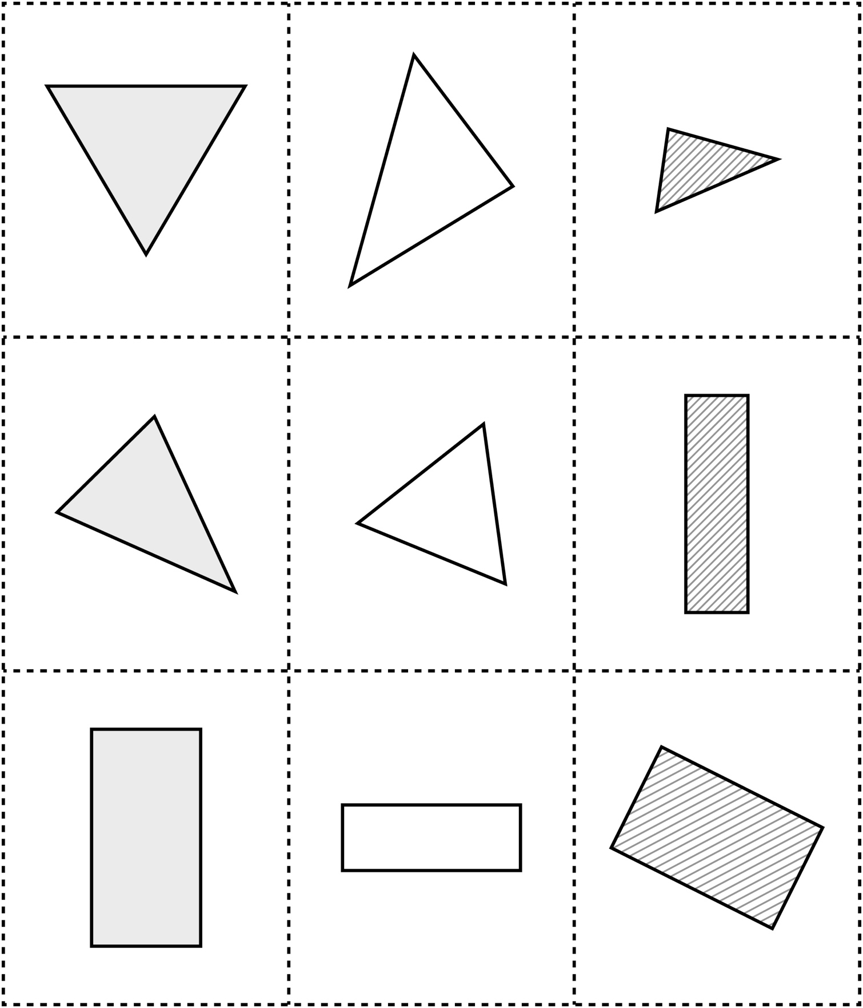

**Cartes de figures**

**Fiche 4b**

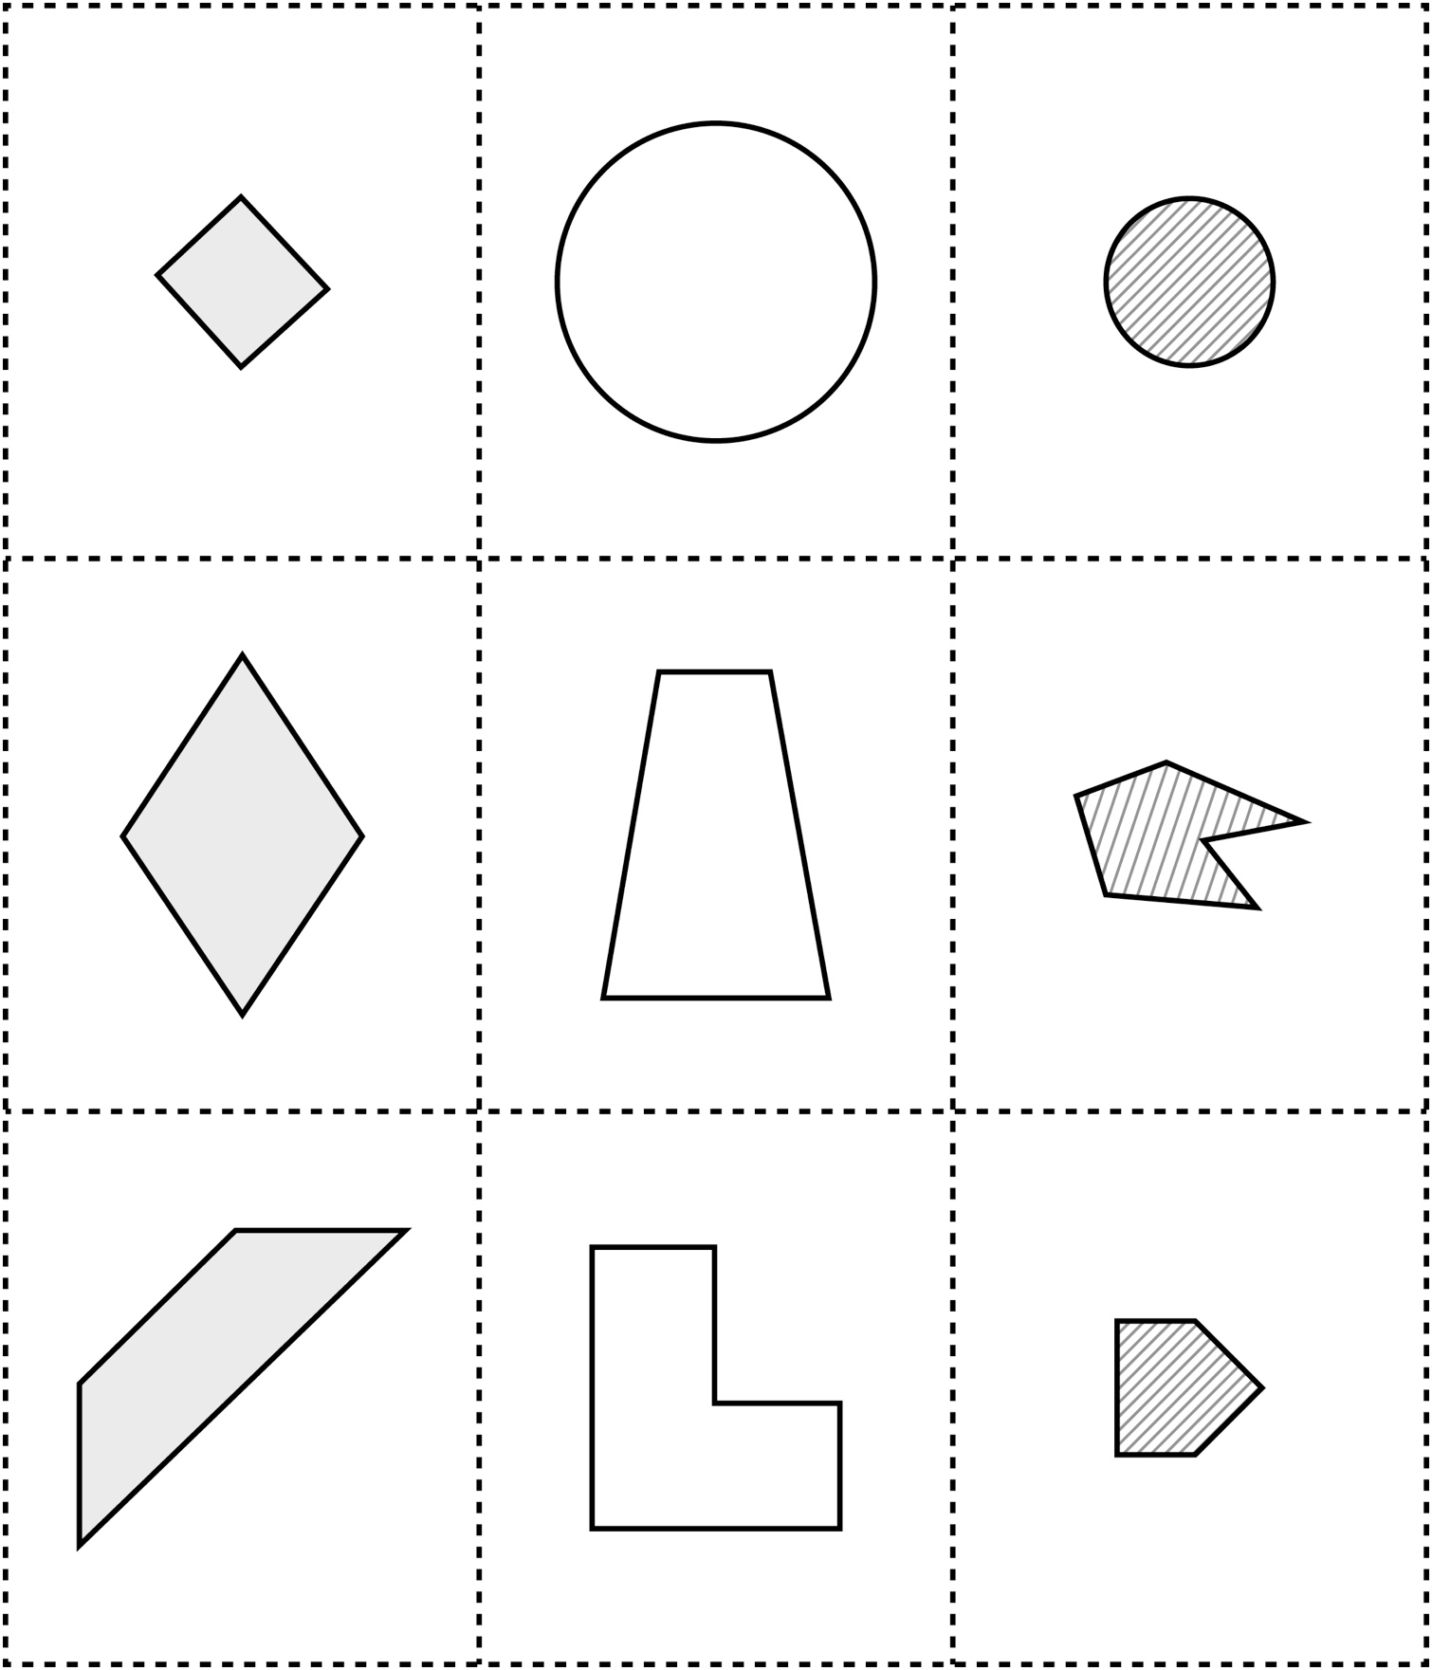

**Cartes de figures**

**Fiche 4c**

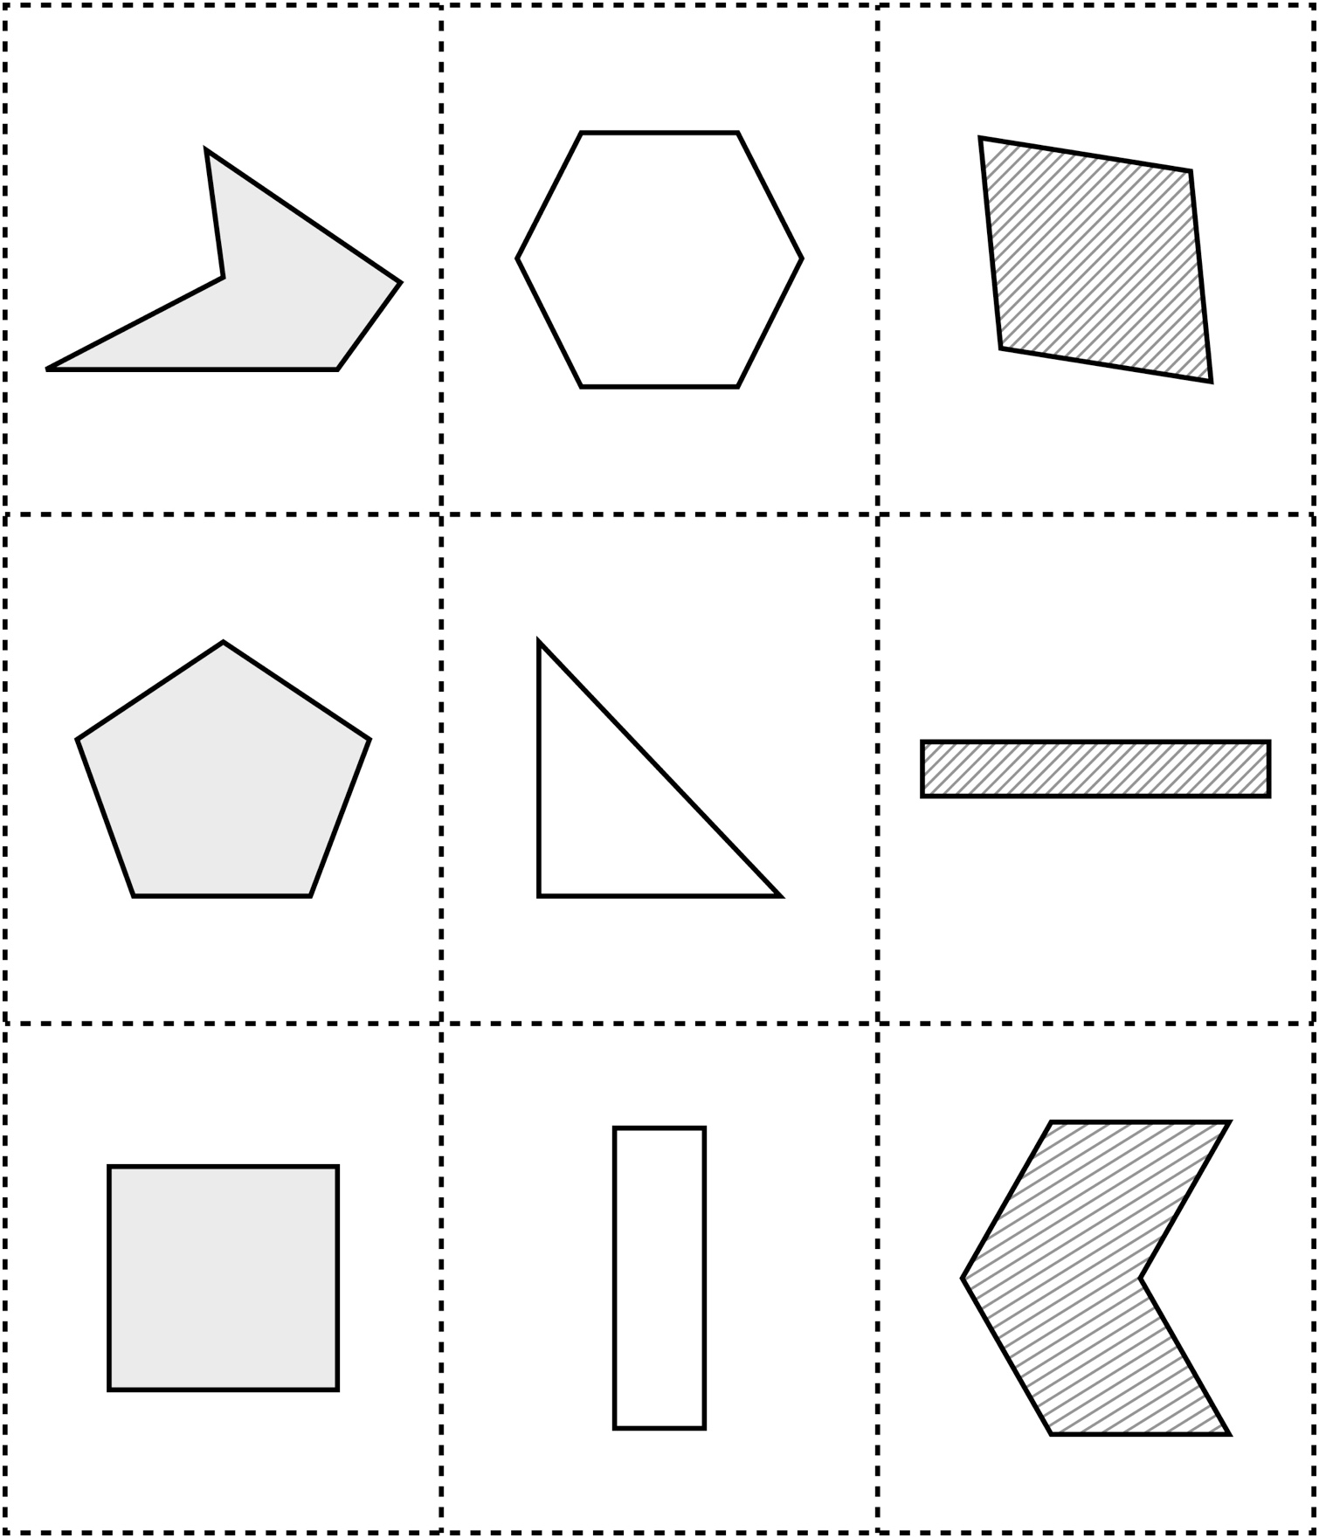

**Cartes de figures**

**Fiche 4d**

